10月5日閱讀社群會議紀錄
- 透過閱讀評量思索「教」與「學」
- 老師問題所在：不清楚孩子的問題、不解之處何在？
- 要從學生的角度切入，發現孩子學習的困難。
- 閱讀的能力與習慣不會自然養成。
- 教學要引導，有系統的進行：
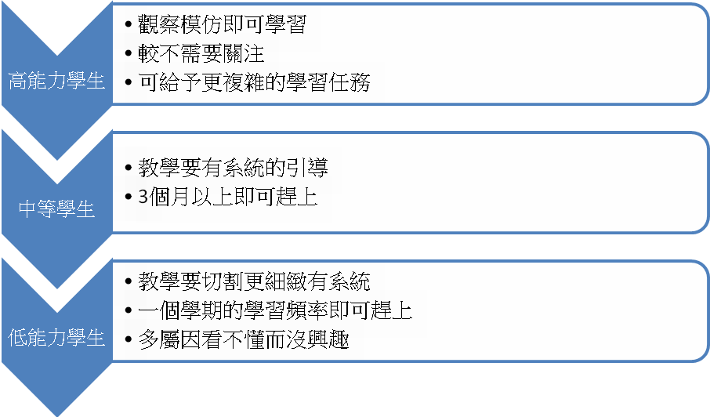
- 要注意後設認知區塊，了解學生是否有能力自我監控，察覺大腦在做甚麼。課程中的趣味點，更可以吸引學生的注意。
- 閱讀示範教學
  - 介紹繪本導讀示範教學：《不會寫字的獅子》
    - 找到方法解決問題。
    - 傳達自己的想法→將自己的心意傳給對方。
    - 用文字表達自己的想法。
  - 介紹繪本導讀示範教學：《小圖和小言》
    - 四種語言：肢體、圖像、文字符號、表情等語言為溝通的方式
- 文本內容、形式、對象(讀者)的概念
- 閱讀的學說理論：
  - 讀者論：作者已死，交由讀者定義
  - 作者論：文本背後有作者，要揣摩作者想表達的意思
  - 作者與讀者的文本互動論：將讀者經驗拉入，讀者主動產出意義，愈主動理解愈大，因此適合小組討論方式集思廣益。
- 大腦在判斷訊息：會忽略太簡單或是太難，會注意新奇、矛盾之處
- 提問的目的：
  - 維持班級秩序
  - 監控閱讀理解能力
  - 注意文本重要訊息，與生活進行連結
- 有效的學習法：提取→比對→同化
